三菱電機

Webコンテンツ管理システム  
機能マニュアル

お知らせ・更新情報編

|  |  |
| --- | --- |
| 作成者 | 三菱電機株式会社 |
| 作成日 | 2024年2月15日 |
| 最終更新日 | 2024年2月15日 |

目次

概要. 3

1 本マニュアルについて 4

1.1 画面遷移イメージと説明範囲 4

1.2 キー制御について 4

お知らせ設定検索 5

2 お知らせ設定検索 6

2.1 機能概要 6

2.2 画面 7

2.3 画面項目 8

2.4 画面項目以外の機能 9

2.5 補足 10

お知らせ詳細 12

3 お知らせ詳細 13

3.1 機能概要 13

3.2 画面 13

3.3 画面項目 14

3.4 画面項目以外の機能 14

更新履歴 15

概要

# 本マニュアルについて

## 画面遷移イメージと説明範囲

本マニュアルでは、赤枠内を説明しています。



※各画面からログアウトボタンにより「FA001ログイン」に遷移可能です。上図では割愛しています。

※各画面からメニューボタンにより「FA002メニュー」に遷移可能です。上図では割愛しています。

## キー制御について

Fn、矢印キー、BS、Enter、Del、Ins、Tab等のキー押下時の特別な制御を行いません。各キー押下時の挙動はブラウザ標準仕様に従います。

お知らせ設定検索

# お知らせ設定検索

## 機能概要

設定済みの「お知らせ」を検索、表示します。

検索結果には公開申請情報を表示します。

「お知らせ詳細」に遷移し、「お知らせ」の詳細を確認することができます。

## 画面

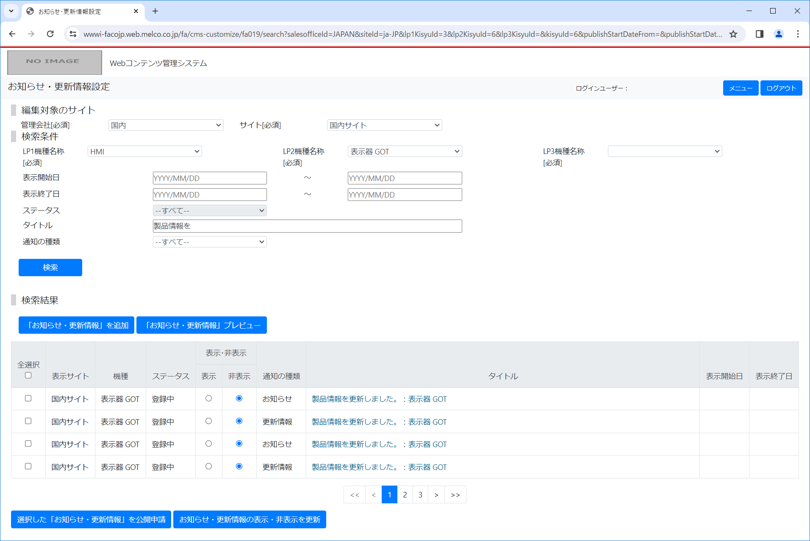

[25]

[24]

[22]

[21]

[20]

[19]

[18]

[B]

[A]

[23]

[27]

[26]

[16]

[17]

[14]

[15]

[13]

[10]

[9]

[8]

[3]

[5]

[12]

[11]

[6]

[7]

[4]

[1]

[2]

## 画面項目

| No. | 画面項目名 | 説明 | コントロール | 必須・任意 |
| --- | --- | --- | --- | --- |
|
| 1 | メニューボタン | メニュー画面に遷移します。  クリック時に、データが破棄される旨のダイアログが表示されます。 | ボタン |  |
| 2 | ログアウトボタン | ログイン画面(ログアウト時)に遷移します。  クリック時に、データが破棄される旨のダイアログが表示されます。 | ボタン |  |
| 3 | 管理会社 | 管理会社を選択します。  選択肢、デフォルト値は、作業中ユーザの属性によって決まります。 | プルダウンメニュー | 必須 |
| 4 | 表示サイト | 表示サイトを選択します。  選択肢、デフォルト値は、作業中ユーザの属性によって決まります。 | プルダウンメニュー | 必須 |
| 5 | LP1機種名称 | LP1製品情報について、検索条件を選択します。  選択肢、デフォルト値は、作業中ユーザの属性によって決まります。 | プルダウンメニュー | 必須 |
| 6 | LP2機種名称 | LP2製品情報について、検索条件を選択します。  選択肢、デフォルト値は、作業中ユーザの属性によって決まります。 | プルダウンメニュー | 必須 |
| 7 | LP3機種名称 | LP3製品情報について、検索条件を選択します。  選択肢、デフォルト値は、作業中ユーザの属性によって決まります。 | プルダウンメニュー | 必須 |
| 8 | 表示開始日 | 表示開始日を範囲指定できます。  空欄の場合、検索条件には含みません。 | テキスト  フィールド | 任意 |
| 9 | 表示終了日 | 表示終了日を範囲指定できます。  空欄の場合、検索条件には含みません。 | テキスト  フィールド | 任意 |
| 10 | ステータス | ステータスを選択できます。 | プルダウンメニュー | 必須 |
| 11 | タイトル | 入力した語句を含むタイトルを検索できます。 | テキスト  フィールド |  |
| 12 | 通知の種類 | 一覧に表示する通知の種類を選択できます。  「お知らせ」「更新情報」「すべて」から選択が可能です。 | プルダウンメニュー | 必須 |
| 13 | 検索ボタン | ボタンを押下することで、No3～No12の条件に該当する「お知らせ・更新情報」の一覧を検索します。 | ボタン |  |
| 14 | 「お知らせ・更新情報」を追加ボタン | お知らせ詳細画面へ遷移し、「お知らせ・更新情報」を追加します。 | ボタン |  |
| 15 | 「お知らせ・更新情報」プレビューボタン | ボタンを押下することで、選択したお知らせ・更新情報のWEBでの表示状態を別ウィンドウで確認することができます。 | ボタン |  |
| 16 | 全選択/解除  チェックボックス | チェックを入れることでNo17選択チェックボックスの選択状態を一括で選択、チェックを外すことで選択解除にします。 | チェック  ボックス |  |
| 17 | 選択チェックボックス | チェックした後、各ボタンを押下することで指定したお知らせ・更新情報の公開申請、表示・非表示の更新を行うことができます。 | チェック  ボックス |  |
| 18 | 表示サイト | 検索条件として選択した表示サイトが表示されます。 |  |  |
| 19 | 機種 | 検索条件として選択した機種が表示されます。 |  |  |
| 20 | ステータス | お知らせのステータスが表示されます。ステータスについては以下の表を参照してください。 |  |  |
| 21 | 表示・非表示  ラジオボタン | 選択したお知らせを表示するか非表示にするか指定できます。 | ラジオボタン |  |
| 22 | 通知の種類 | 通知の種類を表示します。 |  |  |
| 23 | タイトル | 検索条件に適合するお知らせのタイトルが表示されます。 | リンク |  |
| 24 | 表示開始日 | 検索条件に適合するお知らせの表示開始日が表示されます。 |  |  |
| 25 | 表示終了日 | 検索条件に適合するお知らせの表示終了日が表示されます。 |  |  |
| 26 | 公開申請ボタン | 押下すると公開申請画面へ遷移します。  No17選択チェックボックスをオンにした「お知らせ（および同時に作られた更新情報）」が対象となり、表示・非表示が公開サイトに反映されます。  表示の場合はお知らせ・更新情報の更新内容が公開サイトに反映されます。 | ボタン |  |
| 27 | 表示・非表示  更新ボタン | No17選択チェックボックスをオンにしたお知らせ・更新情報の表示・非表示の状態を更新します。 | ボタン |  |

## 画面項目以外の機能

| 項目 | 機能名 | 説明 |
| --- | --- | --- |
| A | 検索結果 | 検索結果を表示します。  表示順は「お知らせ」の表示順と同様に表示開始日付の降順となります。 |
| B | タイトル（リンク） | リンク押下でお知らせ詳細画面に遷移します。遷移先の画面で、押下したお知らせ・更新情報の詳細を編集することができます。 |

## 補足

【画面項目「ステータス」の値と説明】

画面項目No20「ステータス」に表示される内容と説明は以下の通りとなっています。

| No. | 表示内容 | 説明 |
| --- | --- | --- |
| 1 | 登録中 | 申請が未実施の状態。 |
| 2 | 申請準備中 | 申請を一時保存した状態。 |
| 3 | 申請準備中（公開取下げ） | 申請を一時保存した状態（公開取消し申請の場合）。 |
| 4 | 申請中 | 申請済みで照査待ちの状態。 |
| 5 | 申請中（公開取下げ） | 申請済みで照査待ちの状態（公開取消し申請の場合）。 |
| 6 | 照査中 | 二段階承認で一段階目が承認済みの状態。 |
| 7 | 照査中（公開取下げ） | 二段階承認で一段階目が承認済みの状態（公開取消し申請の場合）。 |
| 8 | 公開待 | 承認済みで公開待ちの状態。 なお、公開取下げは即時反映のため公開取下げ待ちの状態にはなりません。 |
| 9 | 却下 | 申請が却下された状態。 |
| 10 | 却下（公開取下げ） | 申請が却下された状態（公開取消し申請の場合）。 |
| 11 | 公開済 | 公開処理済みの状態。 |
| 12 | 公開取下げ済 | 公開処理済みの状態（公開取消し申請の場合）。 |

【新規にPIMより取得した情報を公開する場合】

未申請

(現在：一時保存)

登録中

申請中

申請準備中

照査中

公開済

却下

公開待

公開申請

承認

(2段階、1回目)

公開

却下

一時保存

公開申請

承認

却下

承認

(2段階、2回目)

【現在公開済の情報を編集し再度公開する場合】

公開済

申請中

申請準備中

照査中

公開済

却下

公開待

公開申請

承認

(2段階、1回目)

公開

却下

一時保存

公開申請

承認

却下

承認

(2段階、2回目)

【現在公開済の情報を非公開にする場合】

公開済

申請中

（公開取下げ）

申請準備中

（公開取下げ）

照査中

公開取下げ済

却下

（公開取下げ）

公開申請

承認

(2段階、1回目)

却下

一時保存

公開申請

承認

非公開(即時反映)

承認(2段階、2回目)

非公開(即時反映)

却下

【現在非公開の情報を公開する場合】

公開取下げ済

申請中

申請準備中

照査中

公開済

却下

公開待

公開申請

承認

(2段階、1回目)

公開

却下

一時保存

公開申請

承認

却下

承認

(2段階、2回目)

お知らせ詳細

# お知らせ詳細

## 機能概要

「お知らせ」の新規作成、編集および保存ができます。

「更新情報」はお知らせと同じ内容で同時に作成されます。

## 画面

【お知らせ新規作成時】

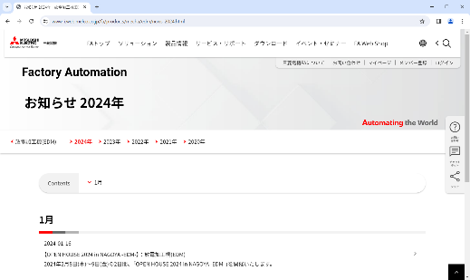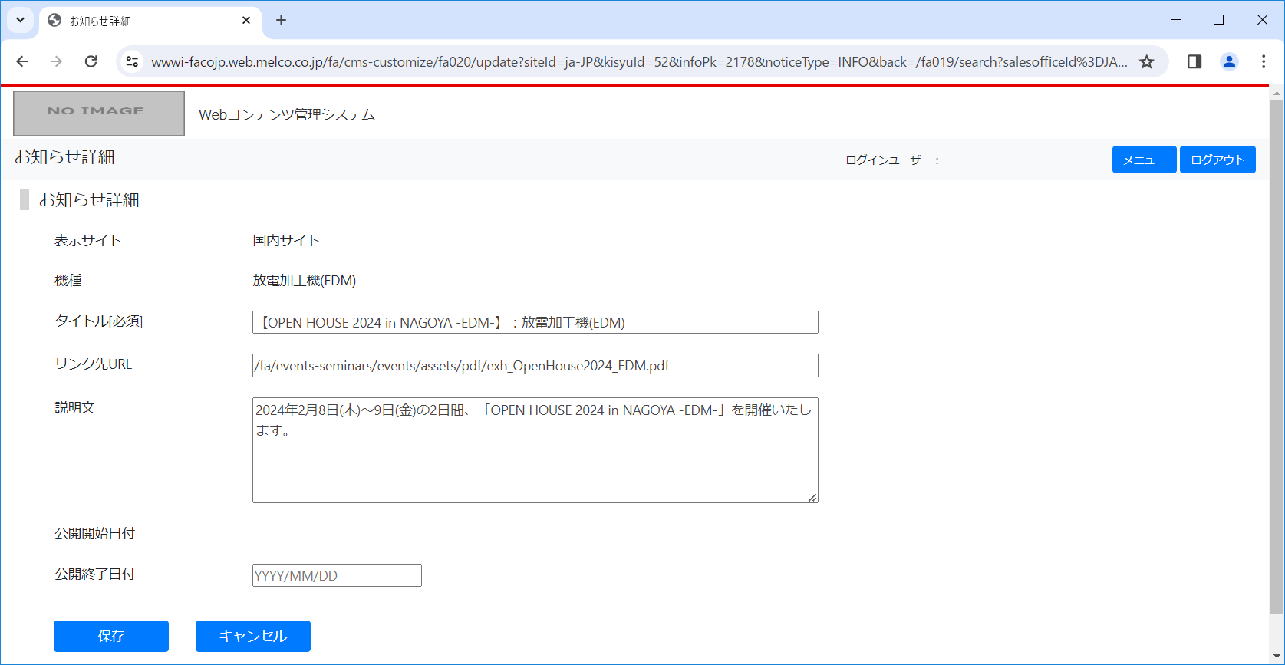

[6]

[3]

[4]

[5]

[7]

[8]

[10]

[9]

【お知らせ画面イメージ】

[2]

[1]

【編集時】

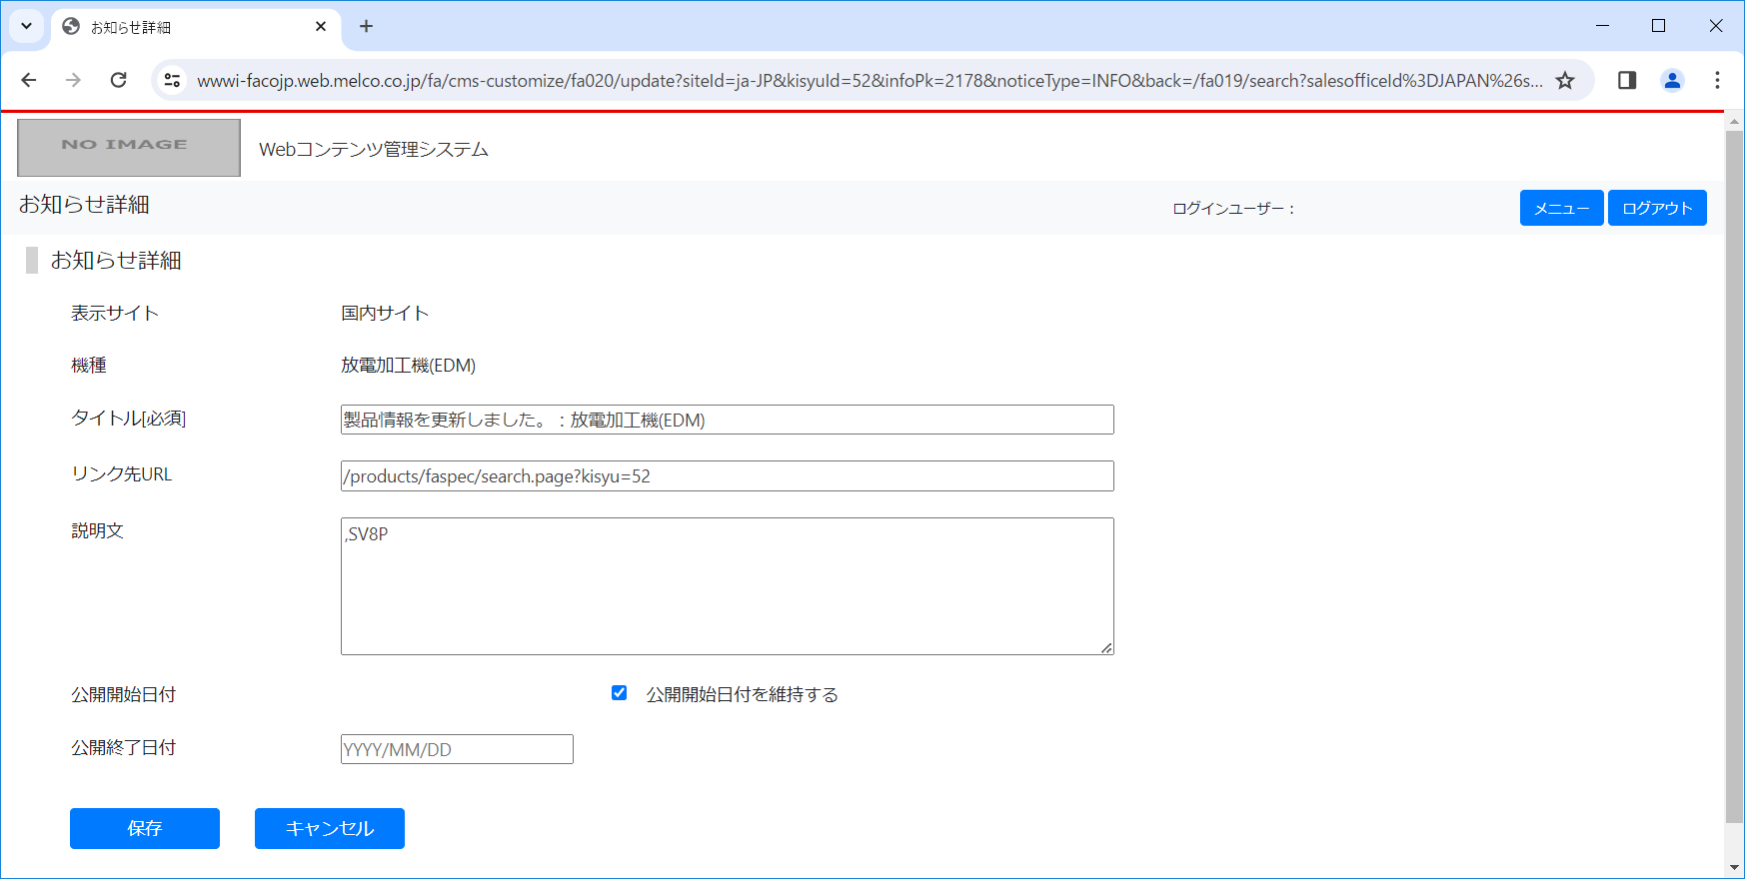

[11]

[12]

[A]

## 画面項目

| No. | 画面項目名 | 説明 | ｺﾝﾄﾛｰﾙ | 必須・任意 |
| --- | --- | --- | --- | --- |
|
| 1 | メニューボタン | 押下時に、データが破棄される旨のダイアログが表示されます。承諾後、メニュー画面へ遷移します。 | ボタン |  |
| 2 | ログアウトボタン | 押下時に、データが破棄される旨のダイアログが表示されます。承諾後、ログアウト通知画面へ遷移します。 | ボタン |  |
| 3 | 表示サイトラベル | お知らせ設定検索の検索結果を引き継いで表示されます.  変更することはできません。 |  |  |
| 4 | 機種ラベル | お知らせ設定検索の検索結果を引き継いで表示されます。  変更することはできません。 |  |  |
| 5 | タイトル入力欄 | お知らせのタイトルを入力することができます。 | テキスト  フィールド | 必須 |
| 6 | リンク先URL  入力欄 | リンク先URLを入力することで、お知らせのタイトルを押下した後に遷移するページを設定することができます。 | テキスト  フィールド | 任意 |
| 7 | 説明文入力欄 | お知らせ詳細を入力することができます。 | テキスト  エリア | 任意 |
| 8 | 公開終了日 | 公開終了日を設定することができます。 | テキスト  フィールド | 任意 |
| 9 | 保存ボタン | 入力したお知らせ詳細を保存します。成功した場合、「登録しました。」というダイアログが出力され、お知らせ設定検索画面へ遷移します。 | ボタン |  |
| 10 | キャンセルボタン | クリック時に、データが破棄される旨のダイアログが表示されます。承諾後、お知らせ設定検索画面へ遷移します。 | ボタン |  |
| 11 | 公開開始日付を維持する  チェックボックス | チェックすると公開日をWEBサイト公開時の日付にせず、前回の公開日のままにしておくことができます。 | チェック ボックス | 任意 |
| 12 | 公開終了日 | 新しい公開終了日を設定することができます。 | テキスト フィールド | 任意 |

## 画面項目以外の機能

| 項目 | 機能名 | 説明 |
| --- | --- | --- |
| A | 公開開始日付 | 編集時は前回公開時の日付が表示されています。 |

# 更新履歴

| 更新年月日 | 章・項番 | 改善要望番号（内部管理番号） | 修正内容 |
| --- | --- | --- | --- |
| 2024/02/15 | － | － | マニュアル一本化 初期リリース |